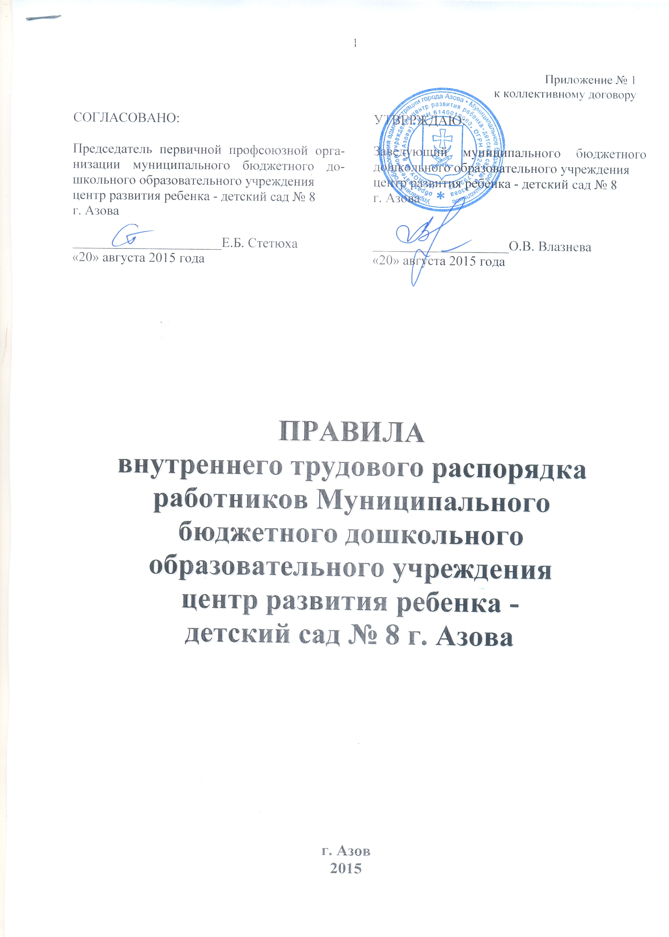
Приложение № 1
к коллективному договору

СОГЛАСОВАНО:  Председатель первичной профсоюзной организации муниципального бюджетного дошкольного образовательного учреждения  центр развития ребенка - детский сад № 8 г. Азова  ______________________Е.Б. Стетюха  «20» августа 2015 года |  | УТВЕРЖДАЮ:  Заведующий муниципального бюджетного дошкольного образовательного учреждения  центр развития ребенка - детский сад № 8 г. Азова  ____________________О.В. Влазнева  «20» августа 2015 года

ПРАВИЛА
внутреннего трудового распорядка
работников Муниципального бюджетного дошкольного образовательного учреждения
центр развития ребенка - детский сад № 8 г. Азова

г. Азов
2015
Разработаны и утверждены в соответствии с требованиями ст. 189,190 ТК РФ в целях упорядочения работы МБДОУ и укрепления трудовой дисциплины.

I. Общие положения

1.1. В соответствии с Конституцией РФ каждый имеет право на труд, который он свободно выбирает или на который свободно соглашается, право распоряжаться своими способностями к труду, выбирать профессию и род занятий, а также право на защиту от безработицы.
1.2. Трудовые отношения работников государственных и муниципальных образовательных учреждений регулируются ТК РФ.
1.3. Настоящие правила - это нормативный акт, регламентирующий порядок приема и увольнение работников, основные права, обязанности и ответственность сторон трудового договора, режим работы, время отдыха, применяемые к работникам меры поощрения и взыскания, а также другие вопросы регулирования трудовых отношений. Правила должны способствовать эффективной организации работы коллектива МБДОУ, укреплению трудовой дисциплины.
1.4. Настоящие правила внутреннего трудового распорядка утверждает коллектив МБДОУ по представлению администрации и профсоюзного комитета.
1.5. Вопросы связанные с применением правил внутреннего трудового распорядка, решаются администрацией МБДОУ, а также трудовым коллективом в соответствии с их полномочиями и действующим законодательством.

II. Порядок приема на работу и увольнения работников

2.1. Поступающий на основную работу при приеме представляет следующие документы:
-паспорт или иной документ, удостоверяющий личность;
-трудовую книжку;
-документ об образовании, квалификации, наличии специальных знаний или профессиональной подготовке, наличии квалификационной категории;
-страховое свидетельство государственного пенсионного страхования;
-медицинское заключение об отсутствии противопоказаний по состоянию здоровья для работы в МБДОУ.
2.2. Лица, поступающие на работу по совместительству, вместо трудовой книжки предъявляют справку с места основной работы с указанием должности, графика работы, Квалификационной категории. Работники- совместители, разряд ETC у которых устанавливается в зависимости от стажа работы, предъявляют выписку из трудовой книжки, заверенную администрацией по месту основной работы.
- Прием на работу осуществляется в следующем порядке:
оформляется заявление кандидата на имя руководителя МБДОУ;
составляется и подписывается трудовой договор;
издается приказ о приеме на работу, который доводится до сведения нового работника под роспись;
оформляется личное дело нового сотрудника.
- Личное дело работника хранится в образовательном учреждении, в том числе и после увольнения - 75 лет.
- При приеме на работу или переводе на другую работу руководитель МБДОУ обязан:
разъяснять права и обязанности работника;
познакомить с должностной инструкцией, содержанием и объемом работы, с условиями оплаты труда;
познакомить с правилами внутреннего трудового распорядка, санитарии, противопожарной безопасности, другими правилами охраны труда сотрудников, требованиями безопасности жизнедеятельности детей.
- О приеме работника в образовательное учреждение делается запись в Книге учета личного состава.
- При приеме на работу работник должен быть ознакомлен (под расписку) с учредительными документами и локальными правовыми актами учреждения, соблюдение которых для него обязательно.
- При заключении трудового договора впервые трудовая книжка и страховое свидетельство государственного пенсионного страхования оформляются в МБДОУ.
- Трудовые книжки хранятся у руководителя МБДОУ наравне с ценными документами в условиях, гарантирующих недоступность для посторонних лиц.
- С каждой записью, вносимой на основании приказа в трудовую книжку, администрация МБДОУ обязана ознакомить ее владельца под расписку в личной карточке.
- Перевод работника на другую работу, не оговоренную трудовым договором, осуществляется только с письменного согласия работника. При этом работник не может быть переведен на работу, противопоказанную ему по состоянию здоровья. Продолжительность перевода на другую работу не может превышать одного месяца в течение календарного года. Перевод работниа без его согласия на срок до одного месяца на необусловленную трудовым договором работу для замещения временноотсутствующего работника допускается в случае чрезвычайных обстоятельств, исчерпывающей перечень которых предусмотрен в ч.2 ст. 72.2 ТК РФ.
- В связи с изменениями в организации работы МБДОУ (изменение режима работы, числа групп, введением новых форм обучения и воспитания и т.п.) допускаются при продолжении работы в той же должности, по специальности, квалификации изменение существенных условий труда работника — системы оплаты труда, льгот, режима работы, установление или отмена рабочего времени, совмещение профессий, изменение наименования должностей и др. Об этом работник должен быть поставлен в известность в письменной форме не позднее чем за 2 месяца до их введения (ст.73 ТК РФ).
Если прежние существенные условия труда не могут быть сохранены, а работник не согласен на продолжение работы в новых условиях, то трудовой договор прекращается в соответствии с п. 7 ст.77 ТК РФ.
- Срочный трудовой договор (ст.58,59 ТК РФ) заключенный на определенный срок (не более % лет) расторгается с истечением срока его действия, о чем работник должен быть предупрежден в письменной форме не менее чем за 3 дня до увольнения. Если ни одна из сторон не потребовала расторжения срочного договора, а работник продолжает работу после истечения срока трудового договора, трудовой договор считается заключенным на неопределенный срок.
- Трудовой договор, заключенный на неопределенный срок, а также срочный трудовой договор до истечения срока его действия могут быть расторгнуты администрацией МБДОУ лишь в случаях, предусмотренных ст. 81 и 83 ТК РФ.
- В день увольнения руководитель МБДОУ обязан выдать работнику его трудовую книжку с внесенной в нее записью об увольнении и произвести с ним окончательный расчет.
- Работник имеет право расторгнуть трудовой договор, заключенный на неопределенный срок, предупредив об этом администрацию в письменном виде за 2 недели (ст. 30 ТК РФ).

III. Права и обязанности сторон

3.1. Права и обязанности работника
3.1.1. Работник имеет право на:
- на работу, отвечающую его профессиональной подготовке и квалификации; на производственные и социально-бытовые условия, обеспечивающие безопасность и соблюдение требований гигиены труда; на охрану труда;
- на оплату труда без дискриминации и не ниже размеров, установленных Правительством РФ для соответствующих профессионально - квалифицированных групп работников;
- на отдых, который гарантируется установленной федеральным законом максимальной продолжительностью рабочего времени и обеспечивается предоставлением еженедельных выходный дней, праздничных нерабочих дней, оплачиваемых ежегодных отпусков, сокращенного дня для ряда профессий, работ и отдельных категорий работников;
- на профессиональную подготовку, переподготовку и повышение квалификации в соответствии с планами социального развития учреждения; на получение квалификационной категории при успешном прохождении аттестации в соответствии с Типовым положением об аттестации педагогических и руководящих работников государственных, муниципальных учреждений и организаций РФ;
- на возмещение ущерба, причиненного его здоровью или имуществу в связи с работой;
- на объединение в профессиональные союзы и другие организации, представляющие интересы работников;
- на досудебную и судебную защиту своих трудовых прав и квалифицированную юридическую помощь;
- на пособие по социальному страхованию, социальное обеспечение по возрасту, а также в случаях, предусмотренных законами и иными нормативно-правовыми актами;
- на индивидуальные и коллективные трудовые споры с использованием установленных федеральным законом способов их разрешения, включая право на забастовку;
- на получение в установленном порядке пенсии за выслугу лет до достижения пенсионного возраста;
- на ежемесячную денежную компенсацию (для педработников) в целях обеспечения их книгоиздательской продукцией и периодическими изданиями (ТК РФ ст. 335);
- на свободу выбора и использования методик обучения и воспитания, учебных пособий и материалов, методов оценки знаний воспитанников: на определение по своему усмотрению темпов прохождения того или иного разделов программы;
- на творчество, инициативу; на избрание в органы самоуправления;
- на уважение и вежливое обращение со стороны администрации, детей и родителей;
- на обращение при необходимости к родителям для усиления контроля с их стороны за поведением и развитием детей; на моральное и материальное поощрение по результатам труда; на совмещение профессий (должностей);
- на получение рабочего места в соответствии с санитарно-гигиеническими нормами и нормами охраны труда, снабженного необходимыми пособиями и оборудования.

3.1.2. Работник обязан:

-предъявлять при приеме на работу документы, предусмотренные законодательством;
-добросовестно выполнять свои трудовые обязанности, соблюдать трудовую дисциплину, правила ВТР;
-соблюдать трудовую дисциплину, работать честно и добросовестно;
-своевременно и точно исполнять распоряжения руководителя, использовать рабочее время для производительного труда, воздерживаться от действий, мешающих другим работникам выполнять их трудовые обязанности;
-повышать качество работы, выполнять установленные нормы труда;
-принимать активные меры по устранению причин и условий, нарушающих нормальный ход учебного процесса;
-содержать рабочее оборудование и приспособления в исправном состоянии, поддерживать чистоту на рабочем месте, соблюдать установленный порядок хранения материальных ценностей и документов;
-эффективно использовать учебное оборудование, экономно и рационально расходовать сырье, энергию, топливо и другие материальные ресурсы; соблюдать законные права и свободы воспитанников;
-поддерживать постоянную связь с родителями (законными представителями) воспитанников;
-выполнять договор с родителями, сотрудничать с семьей ребенка по вопросам воспитания и обучения, проводить родительские собрания, консультации, заседания родительского комитета, посещать детей на дому, уважать родителей, видеть в них партнеров;
-следить за посещаемостью детей своей группы, своевременно сообщать об отсутствующих детях старшей медсестре, заведующему МБДОУ;
-нести ответственность за жизнь, физическое и психическое здоровье ребенка, обеспечивать охрану жизни и здоровья детей, соблюдать санитарные правила, отвечать за воспитание и обучение детей.
-выполнять требования медицинского персонала, связанные с охраной и укреплением здоровья детей, четко следить за выполнением инструкций по охране жизни и здоровья детей в помещениях дошкольного учреждения и на детских прогулочных участках; - совместно с музыкальным руководителем готовить развлечения, праздники, принимать участие в праздничном оформлении МБДОУ;в летний период организовывать оздоровительные мероприятия на участке МБДОУ под непосредственным руководством врача, старшей м/с, старшего воспитателя;работать в тесном контакте со вторым воспитателем и младшим воспитателем в группе;четко планировать учебно-воспитательную деятельность, держать администрацию в курсе своих планов, соблюдать правила ведения документации;уважать личность ребенка, изучать его индивидуальные особенности, знать его склонности и особенности характера, помогать ему в становлении и развитии личности; соблюдать этические нормы поведения в коллективе, быть внимательными и доброжелательными в общении с родителями воспитанников МБДОУ.Соблюдать этические нормы поведения в коллективе, быть внимательными и доброжелательными в общении с родителями воспитанников МБДОУ.

3.2. Права и обязанности работодателя
3.2.1. Работодатель имеет право на:
- на управление образовательным учреждением, персоналом и принятие
решений в пределах полномочий, установленных Уставом образовательного учреждения;
- на заключение и расторжение трудовых договоров с работниками;
на создание совместно с другими руководителями объединений для защиты
своих интересов и на вступление в такие объединения;
- на организацию условий труда работников, определяемых по соглашению собственником организации;
- на поощрение работников и применение к ним дисциплинарных мер.
3.2.2. Работодатель обязан:
- соблюдать законы РФ и иные нормативные акты о труде, обеспечивать работникам производственные и социально-бытовые условия, соответствующие правилам и нормам охраны труда и техники безопасности,производственной санитарии и противопожарной защиты;
- обеспечивать соблюдение требований Устава МБДОУ и правил внутреннего трудового распорядка;
- организовать труд воспитателей, обслуживающего персонала в соответствии с их специальностью, квалификацией, опытом работы;
- закрепить за каждым работником соответствующие его обязанностям рабочее место и оборудование;
- создать необходимые условия для работы персонала: содержать здание и помещения в чистоте, обеспечивать в них нормальную температуру, освещение, создать условия для хранения верхней одежды, организовать питание;
- соблюдать правила охраны труда, строго придерживаться установленного;
- рабочего времени и времени отдыха, осуществлять необходимые;
- мероприятия по технике безопасности и производственной санитарии;
- принимать необходимые меры для профилактики травматизма, профессиональных и других заболеваний работников МБДОУ и детей;
- обеспечить работников необходимыми методическими пособиями и хозяйственным инвентарем для организации эффективной работы;
- осуществлять контроль за качеством воспитательно-образовательного процесса, выполнением образовательных программ;
- своевременно рассматривать предложения работников, направленные на улучшение работы МБДОУ, поддерживать и поощрять лучших работников; обеспечивать условия для систематического повышения квалификации работников;
- совершенствовать организацию труда, обеспечивать выполнение действующих условий оплаты труда, своевременно выдавать заработную плату и пособия;
- своевременно предоставлять отпуска работникам МБДОУ в соответствии с утвержденным на год графиком.
Работодатель исполняет свои обязанности в соответствующих случаях единолично или по согласованию с профсоюзным комитетом.

IV. Режим рабочего времени, время отдыха

4.1.В МБДОУ устанавливается 5-дневная рабочая неделя с двумя выходными днями - субботой и воскресеньем. Продолжительность рабочего дня для воспитателей, специалистов устанавливается в соответствии с Приказом о графике работы сотрудников МБДОУ.
4.2.Продолжительность рабочего дня для руководящего, административно- хозяйственного, обслуживающего и учебно вспомогательного персонала определяется из расчета 40-часовой рабочей недели в соответствии с графиком сменности. Графики работы утверждаются руководителем МБДОУ и предусматривают время начала и окончания работы, перерыв на отдых и питание. Графики объявляются сотрудникам под роспись.
4.3.Администрация МБДОУ организует учет рабочего времени и его использования всеми работниками МБДОУ. В случае неявки на работу по болезни работник обязан при наличии такой возможности известить администрацию как можно раньше, а также представить листок временной нетрудоспособности в первый день выхода на работу.

V. Применяемые к работникам меры взыскания

5.1. Нарушение трудовой дисциплины, т.е. неисполнение или ненадлежащее исполнение вследствие умысла, самонадеянности или небрежности работника возложенных на него трудовых обязанностей, влечет за собой применение мер дисциплинарного или общественного воздействия, а также применение иных мер, предусмотренных действующим законодательством.
5.2. За неисполнение или ненадлежащее исполнение работником по его вине возложенных на него трудовых обязанностей, руководство имеет право применить следующие дисциплинарные взыскания:
-замечание;
-выговор;
-увольнение по соответствующим основаниям.
5.3. Увольнение в качестве дисциплинарного взыскания может быть применено за систематическое неисполнение работником без уважительных причин обязанностей, возложенных на него трудовым договором (контрактом), правилами внутреннего трудового распорядка, Уставом МБДОУ, должностной инструкцией, другими нормативными актами, если к работнику раньше применялись меры дисциплинарного или общественного взыскания, за прогул (в том числе за отсутствие на работе более трех часов рабочего дня) без уважительных причин, а также за появление на работе в нетрезвом состоянии, в состоянии токсического или наркотического опьянения.
Работник, совершивший прогул лишается премии полностью или частично по решению администрации.
5.4. За каждое нарушение может быть наложено только одно дисциплинарное взыскание. Меры дисциплинарного взыскания применяются должностным лицом, наделенным правом приема и увольнения данного работника.
5.5. До применения взыскания от нарушителя трудовой дисциплины требуется представить объяснение в письменной форме. Отказ от дачи письменного объяснения или устное объяснение не препятствуют применению взыскания.
5.6. Дисциплинарное расследование нарушений педагогическими работниками норм профессионального поведения может быть проведено только по поступившей на него жалобе, поданной в письменной форме. Копия жалобы должна быть вручена педагогическому работнику. Ход дисциплинарного расследования и принятые по его результатам решения могут быть преданы гласности только с согласия заинтересованного работника за исключением случаев, предусмотренных законом (запрещения педагогической деятельности, защиты интересов воспитанников).
5.7. Взыскание применяется не позднее 1 месяца со дня обнаружения нарушений трудовой дисциплины, не считая времени болезни и отпуска работника.
5.8. Взыскание объявляется приказом по МБДОУ. Приказ должен содержать указание на конкретное нарушение трудовой дисциплины, за которое налагается данное взыскание, мотивы применения взыскания. Приказ объявляется работнику под роспись в 3-хдневный срок со дня подписания.
5.9. К работникам, имеющим взыскания, меры поощрения в течение срока действия взысканий не применяются.
5.10. Взыскание автоматически снимается и работник считается не подвергшимся дисциплинарному взысканию, если он в течение года не будет подвергнут новому дисциплинарному взысканию. Руководитель МБДОУ имеет право снять взыскание досрочно.
5.11.Педагогические работники МБДОУ, в обязанности которых входит выполнение воспитательных функций, могут быть уволены за совершение аморального поступка, не совместимого с продолжением данной работы. К аморальным поступкам могут быть отнесены рукоприкладство по отношению к детям, нарушение общественного порядка, в том числе и не по месту работы, нарушение норм морали, явно не соответствующие социальному статусу педагога.
5.12.Увольнение в порядке дисциплинарного взыскания, а также увольнение в связи с аморальным поступком и применением мер физического или психического насилия производится без согласования с профсоюзным органом.
5.13.Дисциплинарные взыскания к руководителю МБДОУ применяются тем органом народного образования, который имеет право его назначать и увольнять.

VI. Заключительные положения

6.1. Правила внутреннего трудового распорядка утверждаются заведующим МБДОУ №8 г. Азова с учетом мнения первичной профсоюзной организации.
6.2. Правила внутреннего трудового распорядка вступают в силу со дня их утверждения и действуют до расторжения их сторонами, являются обязательными для всех работников МБДОУ №8 г. Азова.
6.3. По всем вопросам, не нашедшим своего решения в Правилах внутреннего трудового распорядка, работники и работодатель руководствуются положениями Трудового кодекса Российской Федерации и иных нормативно-правовых актов Российской Федерации.
6.4. Изменения и дополнения в настоящие Правила внутреннего трудового распорядка вносятся работодателем по согласованию с представителем работников первичной профсоюзной организации.

Представитель работников
Председатель первичной профсоюзной организации
МБДОУ №8 г. Азова

_____________________ Е.Б. Стетюха

«20» августа 2015 года

